JobSheet - Week 3 - Inheritance , Abstract Class , Interface

Nama: Muhammad Fadhil Arifin
NIM: 252534076
Kelas: 1C
Repo GitHub: https://github.com/fadhilarfnn/tekpro-Week-3.git

Instruksi Pengerjaan:
- Kerjakan 3 soal di bawah ini dengan melengkapi setiap kolom jawaban yang disediakan pada jobsheet ini.
- Jawaban setiap soal mencakup source code, screenshot hasil dari program yang ditampilkan full screen termasuk taskbar (tambahkan beberapa screenshot jika diperlukan), penjelasan permasalahan dan solusi yang dihadapi, nama teman yang membantu memecahkan masalah (opsional).
- Dikumpulkan pada Assignment Classroom sesuai dengan deadline yang tertera pada assignment tersebut.
- Format penamaan file jobsheet: W3_P_<Kelas 1X>_<3 Digit_NIM_Terakhir>.docx/pdf. Contoh: W3_P_1B_001.docx/pdf.
- Submit semua jawaban dalam bentuk file java pada repository GitHub masing- masing.

No. 1 Inheritance

Soal Praktikum
Dalam latihan ini, sebuah subclass bernama Cylinder diturunkan dari superclass Circle seperti yang ditunjukkan pada diagram kelas (di mana terdapat tanda panah yang menunjuk ke atas dari subclass ke superclass-nya).
Pelajari bagaimana subclass Cylinder memanggil constructor dari superclass (melalui super() dan super(radius)) serta mewarisi variabel dan method dari superclass Circle. Berikut adalah kode sumber untuk Circle.java, Cylinder.java dan TestCylinder.java:
1. Circle.java
/**
* The Circle class models a circle with a radius and color.
*/
public class Circle { // Save as "Circle.java"
// private instance variable, not accessible from outside this class private double radius;

private String color;

// Constructors (overloaded)
/** Constructs a Circle instance with default value for radius and color */ public Circle() { // 1st (default) constructor
radius = 1.0; color = "red";
}

/** Constructs a Circle instance with the given radius and default color */ public Circle(double r) { // 2nd constructor
radius = r; color = "red";
}

/** Returns the radius */ public double getRadius() {
return radius;
}

/** Returns the area of this Circle instance */ public double getArea() {
return radius * radius * Math.PI;
}

/** * Return a self-descriptive string of this instance in the form of
* Circle[radius=?,color=?]
*/
public String toString() {
return "Circle[radius=" + radius + " color=" + color + "]";
}
}

2. Cylinder.java
public class Cylinder extends Circle { // Save as "Cylinder.java" private double height; // private variable

// Constructor with default color, radius and height public Cylinder() {
super(); // call superclass no-arg constructor Circle() this.height = 1.0;
}

// Constructor with default radius, color but given height public Cylinder(double height) {
super(); // call superclass no-arg constructor Circle() this.height = height;
}

// Constructor with default color, but given radius, height public Cylinder(double radius, double height) {
super(radius); // call superclass constructor Circle(radius) this.height = height;
}

// A public method for retrieving the height

public double getHeight() { return height;
}

// A public method for computing the volume of cylinder
// use superclass method getArea() to get the base area public double getVolume() {
return getArea() * height;
}
}

3. TestCylinder.java
public class TestCylinder { // save as "TestCylinder.java" public static void main(String[] args) {

// Declare and allocate a new instance of cylinder
// with default color, radius, and height Cylinder c1 = new Cylinder(); System.out.println("Cylinder:"
+ " radius=" + c1.getRadius()
+ " height=" + c1.getHeight()
+ " base area=" + c1.getArea()
+ " volume=" + c1.getVolume());

// Declare and allocate a new instance of cylinder
// specifying height, with default color and radius Cylinder c2 = new Cylinder(10.0); System.out.println("Cylinder:"
+ " radius=" + c2.getRadius()
+ " height=" + c2.getHeight()
+ " base area=" + c2.getArea()
+ " volume=" + c2.getVolume());

// Declare and allocate a new instance of cylinder
// specifying radius and height, with default color Cylinder c3 = new Cylinder(2.0, 10.0); System.out.println("Cylinder:"
+ " radius=" + c3.getRadius()
+ " height=" + c3.getHeight()
+ " base area=" + c3.getArea()
+ " volume=" + c3.getVolume());
}
}

A. Instruksi - Modifikasi Class Circle:
- Modifikasi class Circle, tambahkan:
  - variable color : string
  - Constructor Circle(radius : double, color : string)
  - Getter and setter untuk color
- Implementasikan class Cylinder! Jelaskan keterhubungannya dengan class Circle!
- Konsep apa yang diterapkan pada constructor Cylinder? Jelaskan cara kerja, kelebihan dan kekurangannya!

4. Tuliskan sebuah program pengujian (sebut saja TestCylinder) untuk menguji kelas Cylinder yang telah dibuat!

B. Instruksi – Overriding method getArea():
Metode Overriding dan "Super": Subclass Cylinder mewarisi metode getArea() dari superclass Circle.
- Cobalah melakukan overriding metode getArea() pada subclass Cylinder
untuk menghitung luas permukaan (2π × radius × tinggi + 2 × luas alas) tabung,
alih-alih luas alasnya saja!

Artinya, jika getArea() dipanggil oleh instans Circle, maka ia akan mengembalikan luas lingkaran. Namun, jika getArea() dipanggil oleh instans Cylinder, ia akan mengembalikan luas permukaan tabung.
Jika Anda melakukan override pada getArea() di subclass Cylinder, maka metode getVolume() tidak akan lagi berfungsi dengan benar. Hal ini terjadi karena getVolume() akan menggunakan metode getArea() yang sudah ditimpa (overridden) yang ditemukan di kelas yang sama. (Runtime Java hanya akan mencari ke superclass jika tidak dapat menemukan metode tersebut di kelas ini).
- Perbaikilah metode getVolume() tersebut!

Petunjuk: Setelah melakukan overriding pada metode getArea() di subclass Cylinder, Anda dapat memilih untuk memanggil metode getArea() dari superclass Circle dengan cara memanggil super.getArea().

C. Instruksi – Overriding method getArea():
Sediakan metode toString() pada kelas Cylinder, yang menimpa (override) metode toString() yang diwarisi dari superclass Circle, sebagai contoh:
@Override
public String toString() { // di dalam kelas Cylinder
return "Cylinder: subclass of " + super.toString() // menggunakan toString() milik Circle
+ " height=" + height;
}

- Cobalah metode toString() tersebut di dalam kelas TestCylinder!
Source Code
Kelas Circle
/**
* The Circle class models a circle with a radius and color.
*/
public class Circle { // Save as "Circle.java"
// private instance variable, not accessible from outside this class private double radius;
private String color;
private double radius;

// Constructors (overloaded)
/** Constructs a Circle instance with default value for radius and color */
public Circle() { // 1st (default) constructor
radius = 1.0; color = "red";
}

/** Constructs a Circle instance with the given radius and default color */
public Circle(double r) { // 2nd constructor
radius = r; color = "red";
}

/** Constructs a Circle instance with the given radius and color */
public Circle(double r, String c){
radius = r; color = c;
}

/** Returns the radius */
public double getRadius() {
return radius;
}

/** Returns the area of this Circle instance */
public double getArea() {
return radius * radius * Math.PI;
}

// getter color
public String getColor(){
return color;
}

//setter color
public void setColor(String newColor){
this.color = newColor;
}

/** * Return a self-descriptive string of this instance in the form of
* Circle[radius=?,color=?]
*/
public String toString() {
return "Circle[radius=" + radius + " color=" + color + "]";
}
}

Kelas Cylinder

/**
* The Circle class models a circle with a radius and color.
*/
public class Circle { // Save as "Circle.java"
// private instance variable, not accessible from outside this class private double radius;
private String color;
private double radius;

// Constructors (overloaded)
/** Constructs a Circle instance with default value for radius and color */
public Circle() { // 1st (default) constructor
radius = 1.0; color = "red";
}

/** Constructs a Circle instance with the given radius and default color */
public Circle(double radius) { // 2nd constructor
this.radius = radius; color = "red";
}

/** Constructs a Circle instance with the given radius and color */
public Circle(double radius, String color){
this.radius = radius; this.color = color;
}

/** Returns the radius */
public double getRadius() {
return radius;
}

/** Returns the area of this Circle instance */
public double getArea() {
return radius * radius * Math.PI;
}

// getter color
public String getColor(){
return color;
}

//setter color
public void setColor(String color){
this.color = color;
}

/** * Return a self-descriptive string of this instance in the form of
* Circle[radius=?,color=?]
*/
public String toString() {
return "Circle[radius=" + radius + " color=" + color + "]";
}
}

Kelas TestCylinder

public class TestCylinder { // save as "TestCylinder.java"
public static void main(String[] args) {

// Declare and allocate a new instance of cylinder
// with default color, radius, and height
Cylinder c1 = new Cylinder();
System.out.println("Cylinder:"
+ " radius=" + c1.getRadius()
+ " height=" + c1.getHeight()
+ " base area=" + c1.getArea()
+ " volume=" + c1.getVolume());

// Declare and allocate a new instance of cylinder
// specifying height, with default color and radius
Cylinder c2 = new Cylinder(10.0);
System.out.println("Cylinder:"
+ " radius=" + c2.getRadius()
+ " height=" + c2.getHeight()
+ " base area=" + c2.getArea()
+ " volume=" + c2.getVolume());

// Declare and allocate a new instance of cylinder
// specifying radius and height, with default color
Cylinder c3 = new Cylinder(2.0, 10.0);
System.out.println("Cylinder:"
+ " radius=" + c3.getRadius()
+ " height=" + c3.getHeight()
+ " base area=" + c3.getArea()
+ " volume=" + c3.getVolume());

Circle a = new Circle();
System.out.println(a.toString());

Cylinder b = new Cylinder();
System.out.println(b.toString());
}
}
Screenshot Hasil
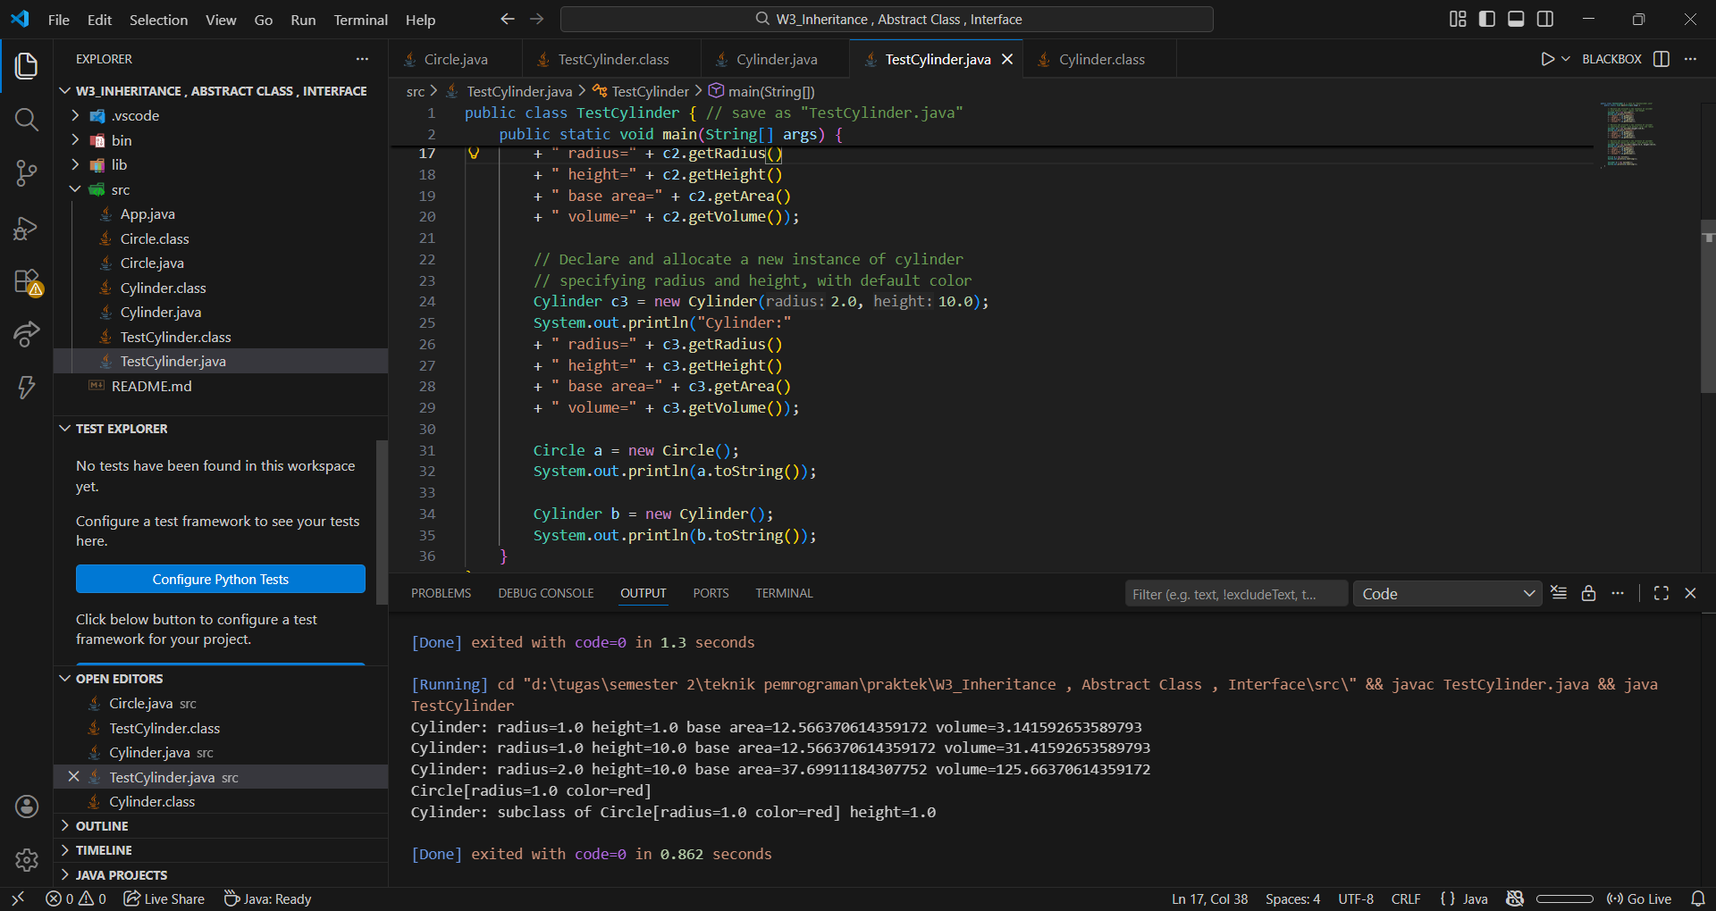
Penjelasan Permasalahan dan Solusi
- class Cylinder merupakan subclass yang mewarisi method dan atribut dari class Circle sehingga class Cylinder dapat menggunakan anggota yang diwariskan serta menambahkan atribut dan method baru yang lebih spesifik.
Konsep yang digunalan dalam konstruktor Cylinder adalah konsep overloading konstruktor yang mana sebuah class dapat membuat beberapa konstruktor dengan nama yang sama tetapi parameternya berbeda. Konsep ini memberi pilihan inisiasi objek sesuai kebutuhan spesifik tanpa memasukan semua data secara manual. Namun jika atribut class semakin banyak maka konstruktor nya pun akan semakin banyak dan membingungkan untuk dikelola.

Nama Teman Hal yang Dibantu (Opsional)
Muhammad Zaky Al Askary: menejaskan penggunaan override dan super

No. 2 Superclass dan Subclass

Soal Praktikum
Superclass Shape dan Subclass-nya: Circle, Rectangle, dan Square.

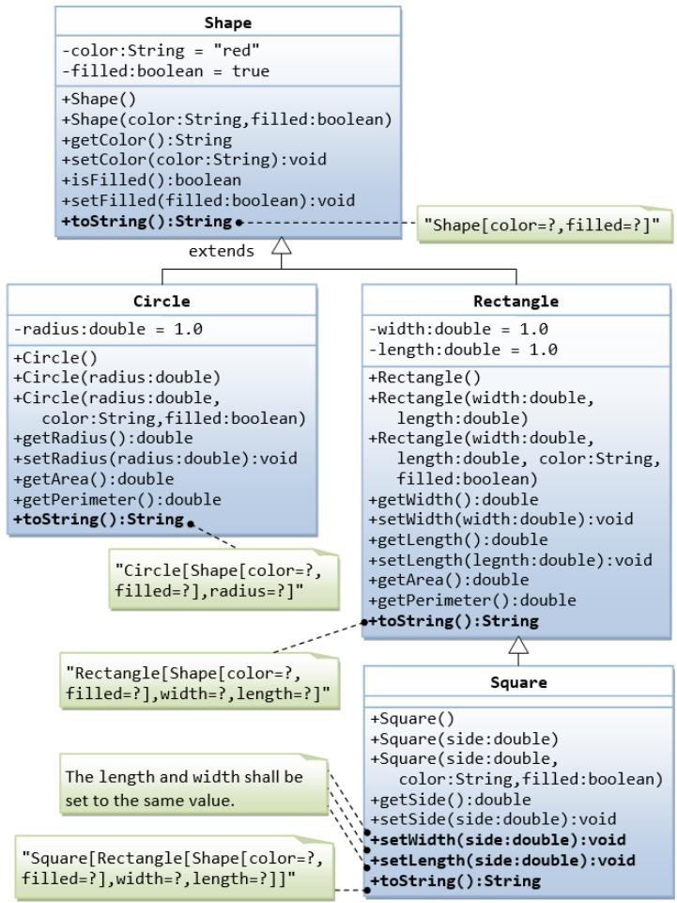

A. Instruksi - Hirarki Kelas Shape:
- Buatlah sebuah superclass bernama Shape (seperti yang ditunjukkan pada diagram kelas), yang berisi:
  - Dua variabel instans: color (String) dan filled (boolean).
  - Dua constructor: sebuah no-arg (no-argument) constructor yang menginisialisasi color ke "green" dan filled ke true, dan sebuah constructor yang menginisialisasi color dan filled ke nilai yang diberikan.
  - Getter dan setter untuk semua variabel instans. Berdasarkan konvensi, getter untuk variabel boolean xxx disebut isXXX() (bukan getXxx() seperti pada tipe lainnya).
  - Sebuah metode toString() yang mengembalikan "A Shape with color of xxx and filled/Not filled".
  - Tulislah sebuah program uji untuk menguji semua metode yang didefinisikan dalam Shape.
- Buatlah dua subclass dari Shape bernama Circle dan Rectangle, seperti yang ditunjukkan pada diagram kelas.
Kelas Circle berisi:
  - Sebuah variabel instans radius (double).
  - Tiga constructor seperti yang ditunjukkan. No-arg constructor menginisialisasi radius ke 1.0.
  - Getter dan setter untuk variabel instans radius.
  - Metode getArea() dan getPerimeter().
  - Override metode toString() yang diwarisi, untuk mengembalikan "A Circle with radius=xxx, which is a subclass of yyy", di mana yyy adalah output dari metode toString() milik superclass.
Kelas Rectangle berisi:
  - Dua variabel instans width (double) dan length (double).
  - Tiga constructor seperti yang ditunjukkan. No-arg constructor menginisialisasi width dan length ke 1.0.
  - Getter dan setter untuk semua variabel instans.
  - Metode getArea() dan getPerimeter().
  - Override metode toString() yang diwarisi, untuk mengembalikan "A Rectangle with width=xxx and length=zzz, which is a subclass of yyy", di mana yyy adalah output dari metode toString() milik superclass.
- Buatlah sebuah kelas bernama Square, sebagai subclass dari Rectangle. Yakinkan diri Anda bahwa Square dapat dimodelkan sebagai subclass dari Rectangle. Square tidak memiliki variabel instans, tetapi mewarisi variabel instans width dan length dari superclass-nya, Rectangle.
  - Sediakan constructor yang sesuai (seperti yang ditunjukkan dalam diagram kelas)! Petunjuk:
public Square(double side) {
super(side, side); // Call superclass Rectangle(double, double)

}
- Override metode toString() untuk mengembalikan "A Square with side=xxx, which is a subclass of yyy", di mana yyy adalah output dari metode toString() milik superclass!
- Apakah Anda perlu melakukan override pada getArea() dan getPerimeter()? Cobalah!
- Override setLength() dan setWidth() untuk mengubah width sekaligus length, guna menjaga geometri persegi!
Source Code
Kelas Shape

public class Shape{
private String color;
private boolean filled;

public Shape(){
color = "green";
filled = true;
}

public Shape(String color, boolean filled){
this.color = color;
this.filled = filled;
}

public String getColor(){
return color;
}

public boolean isFilled(){
return filled;
}

public void setColor(String color){
this.color = color;
}

public void setFilled(boolean filled){
this.filled = filled;
}

public String toString(){
return "A Shape with color of " + color + " and " + (filled ? "filled" : "not filled");
}
}

Kelas Ciecle

public class Circle extends Shape {
private double radius;

public Circle(){
super();
radius = 1.0;
}

public Circle(double radius){
super();
this.radius = radius;
}

public Circle(double radius, String color, boolean filled){
super(color, filled);
this.radius = radius;
}

public double getRadius(){
return radius;
}

public void setRadius(double radius){
this.radius = radius;
}

public double getArea(){
return Math.PI * radius * radius;
}

public double getParimeter(){
return 2 * Math.PI * radius;
}

@Override
public String toString(){
return "A Circle with radius = " + getRadius() + ", which is a subclass of " + super.toString();
}
}

Kelas Rectangle

public class Rectangle extends Shape{
private double width;
private double length;

public Rectangle(){
super();
width = 1.0;
length = 1.0;
}

public Rectangle(double width, double length){
super();
this.width = width;
this.length = length;
}

public Rectangle(double width, double length, String color, boolean filled){
super(color, filled);
this.width = width;
this.length = length;
}

public double getWidth(){
return width;
}

public double getLength(){
return length;
}

public void setWidth(double width){
this.width = width;
}

public void setLength(double length){
this.length = length;
}

public double getArea(){
return length * width;
}

public double getParimeter(){
return 2 * (width + length);
}

@Override
public String toString(){
return "A Rectangle with width = " + getWidth() + " and length = " + getLength() + ", which is a subclass of " + super.toString();
}
}

Kelas Square

public class Square extends Rectangle {
public Square(){
super();
}

public Square(double side){
super(side, side);
}

public Square(double side, String color, boolean filled){
super(side, side, color, filled);
}

public double getSide(){
return super.getLength();
}

public void setSide(double side){
super.setLength(side);
}

@Override
public String toString(){
return "A Square with side = " + getSide() + ", which is a subclass of " + super.toString();
}

@Override
public double getArea(){
return getSide() * getSide();
}

@Override
public double getParimeter(){
return 4 * getSide();
}

@Override
public void setWidth(double side){
super.setWidth(side);
super.setLength(side);
}

@Override
public void setLength(double side){
super.setLength(side);
super.setWidth(side);
}
}

public class ujiShape {
public static void main(String[] args) {
Shape s1 = new Shape("red", false);
System.out.println(s1.toString()); // Akan memanggil toString milik Shape

Circle c1 = new Circle(5.0, "blue", true);
System.out.println(c1.toString());
System.out.println("Area Circle: " + c1.getArea());

Rectangle r1 = new Rectangle(2.0, 4.0, "yellow", false);
System.out.println(r1.toString());
System.out.println("Perimeter Rectangle: " + r1.getParimeter());

Square sq1 = new Square(3.0, "purple", true);
System.out.println(sq1.toString());
System.out.println("Area Square: " + sq1.getArea());

sq1.setWidth(5.0);
System.out.println("Setelah sisi diubah menjadi 5.0:");
System.out.println(sq1.toString());
System.out.println("Area Square baru: " + sq1.getArea());
}
}

Kelas ujiShape

public class ujiShape {
public static void main(String[] args) {
Shape s1 = new Shape("red", false);
System.out.println(s1.toString()); // Akan memanggil toString milik Shape

Circle c1 = new Circle(5.0, "blue", true);
System.out.println(c1.toString());
System.out.println("Area Circle: " + c1.getArea());

Rectangle r1 = new Rectangle(2.0, 4.0, "yellow", false);
System.out.println(r1.toString());
System.out.println("Perimeter Rectangle: " + r1.getParimeter());

Square sq1 = new Square(3.0, "purple", true);
System.out.println(sq1.toString());
System.out.println("Area Square: " + sq1.getArea());

sq1.setWidth(5.0);
System.out.println("Setelah sisi diubah menjadi 5.0:");
System.out.println(sq1.toString());
System.out.println("Area Square baru: " + sq1.getArea());
}
}
Screenshot Hasil
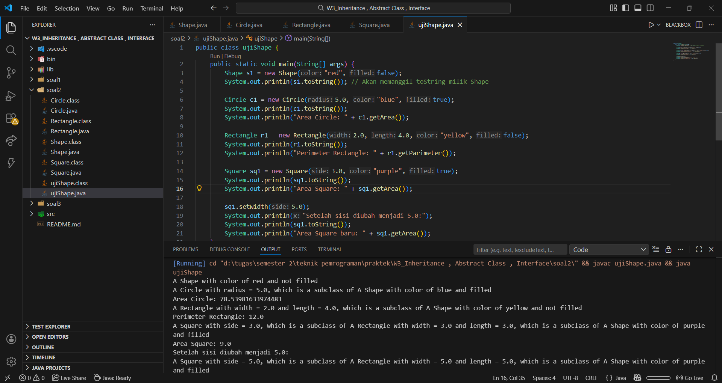
Penjelasan Permasalahan dan Solusi
Saat melakukan override setWidth dan setLength pada kelas Square lupa menggunakan super sehingga menyebabkan Error Infinite Recursion. Setelah di tambah super masalah eror nya hilang.
Nama Teman Hal yang Dibantu (Opsional)

No. 3 Multiple Inheritance

Soal Praktikum
Dua contoh di bawah merupakan kelas pertama yang mendeskripsikan sekumpulan Karyawan (Employees) yang bekerja di sebuah pabrik, dan kelas kedua yang mendeskripsikan subset Karyawan yang merupakan Manajer (Manager) di pabrik yang sama. Kedua kelas tersebut mewakili sebuah contoh untuk menunjukkan kekuatan ekspresif dari Pewarisan (Inheritance) dalam Java.

Secara khusus, kelas Manager didefinisikan sebagai subclass dari Employee, dengan tujuan untuk menggunakan kembali perangkat lunak yang telah ditulis untuk kelas Employee.

- Class Employee.java
class Employee { private String name; private double salary; private int hireday;
private int hiremonth; private int hireyear;

public Employee(String n, double s, int day, int month, int year) { name = n;
salary = s; hireday = day;
hiremonth = month; hireyear = year;
}

public void print() {
System.out.println(name + " " + salary + " " + hireYear());
}

public void raiseSalary(double byPercent) { salary *= 1 + byPercent / 100;
}

public int hireYear() { return hireyear;
}
}

- Class EmployeeTest.java
public class EmployeeTest {
public static void main(String[] args) {
// Mendeklarasikan dan mengalokasikan array untuk 3 objek Employee Employee[] staff = new Employee[3];

// Inisialisasi data karyawan
staff[0] = new Employee("Antonio Rossi", 2000000, 1, 10, 1989);
staff[1] = new Employee("Maria Bianchi", 2500000, 1, 12, 1991);
staff[2] = new Employee("Isabel Vidal", 3000000, 1, 11, 1993);

// Menaikkan gaji setiap staf sebesar 5% for (int i = 0; i < 3; i++) {
staff[i].raiseSalary(5);
}

// Mencetak data dari setiap staf for (int i = 0; i < 3; i++) {
staff[i].print();
}
}
}

- Class Manager.java
import java.util.Calendar;
import java.util.GregorianCalendar;

class Manager extends Employee { private String secretaryName;

public Manager(String n, double s, int d, int m, int y) { super(n, s, d, m, y);
secretaryName = "";
}

@Override
public void raiseSalary(double byPercent) {
// Menambahkan bonus 1/2% untuk setiap tahun masa kerja GregorianCalendar todaysDate = new GregorianCalendar(); int currentYear = todaysDate.get(Calendar.YEAR);
double bonus = 0.5 * (currentYear - hireYear());

super.raiseSalary(byPercent + bonus);
}

public String getSecretaryName() { return secretaryName;
}
}

- Class ManagerTest.java
public class ManagerTest {
public static void main(String[] args) {
// Mendeklarasikan dan mengalokasikan array untuk 3 objek Employee Employee[] staff = new Employee[3];

// Mengisi array dengan kombinasi Employee dan Manager (Polimorfisme) staff[0] = new Employee("Antonio Rossi", 2000000, 1, 10, 1989);
staff[1] = new Manager("Maria Bianchi", 2500000, 1, 12, 1991);
staff[2] = new Employee("Isabel Vidal", 3000000, 1, 11, 1993);

// Menaikkan gaji semua staf sebesar 5% for (int i = 0; i < 3; i++) {
staff[i].raiseSalary(5);
}

// Mencetak data setiap staf

for (int i = 0; i < 3; i++) { staff[i].print();
}
}
}

- Instruksi 1
Terdapat sebuah abstract class bernama Sortable.

abstract class Sortable {
public abstract int compare(Sortable b);

public static void shell_sort(Sortable[] a) {
// Shell sort body
}
}

Ketika Sortable diturunkan ke kelas Employee, metode compare akan diimplementasikan.
class Employee extends Sortable {
/* another methods */

@Override
public int compare(Sortable b) { Employee eb = (Employee) b;
if (salary < eb.salary) return -1; if (salary > eb.salary) return 1; return 0;
}
}

Silakan coba kode di atas! Panggil metode compare, di dalam kelas EmployeeTest!

- Instruksi 2
Bayangkan kita ingin mengurutkan Manager dengan cara yang serupa:
class Managers extends Employee extends Sortable

  - Apakah itu akan berhasil?
  - Apa solusi Anda?
Source Code
Kelas Employee

public class Employee extends Sortable {
private String name;
private double salary;
private int hireday;
private int hiremonth;
private int hireyear;

public Employee(String n, double s, int day, int month, int year) {
name = n;
salary = s;
hireday = day;
hiremonth = month;
hireyear = year;
}

public double getSalary(){
return salary;
}

public void print() {
System.out.println(name + " " + salary + " " + hireYear());
}

public void raiseSalary(double byPercent) {
salary *= 1 + byPercent / 100;
}

public int hireYear() {
return hireyear;
}

@Override
public int compare(Sortable b) {
Employee eb = (Employee) b;
if (getSalary() < eb.getSalary()) return -1;
if (getSalary() > eb.getSalary()) return 1; return 0;
}

}

Kelas Manager

import java.util.Calendar;
import java.util.GregorianCalendar;

class Manager extends Employee {
private String secretaryName;

public Manager(String n, double s, int d, int m, int y) {
super(n, s, d, m, y);
secretaryName = "";
}

@Override
public void raiseSalary(double byPercent) {
// Menambahkan bonus 1/2% untuk setiap tahun masa kerja
GregorianCalendar todaysDate = new GregorianCalendar();
int currentYear = todaysDate.get(Calendar.YEAR);
double bonus = 0.5 * (currentYear - hireYear());

super.raiseSalary(byPercent + bonus);
}

public String getSecretaryName() {
return secretaryName;
}
}

Kelas EmployeeTest

public class EmployeeTest {
public static void main(String[] args) {
// Mendeklarasikan dan mengalokasikan array untuk 3 objek Employee
Employee[] staff = new Employee[3];

// Inisialisasi data karyawan
staff[0] = new Employee("Antonio Rossi", 5000000, 1, 10, 1989);
staff[1] = new Employee("Maria Bianchi", 2500000, 1, 12, 1991);
staff[2] = new Employee("Isabel Vidal", 3000000, 1, 11, 1993);

// Menaikkan gaji setiap staf sebesar 5%
for (int i = 0; i < 3; i++) {
staff[i].raiseSalary(5);
}

// Mencetak data dari setiap staf
for (int i = 0; i < 3; i++) {
staff[i].print();
}

System.out.println("hasil compare gaji staff 1 dan 2: ");
switch(staff[1].compare(staff[2])){
case -1 :
System.out.println("gaji staff 1 lebih kecil dari gaji staff 2");
break;
case 0 :
System.out.println("gaji staff 1 sama dengan gaji staff 2");
break;
case 1 :
System.out.println("gaji staff 1 lebih besar dari gaji staff 2");
break;
}
}
}

Kelas ManagerTest

public class ManagerTest {
public static void main(String[] args) {
// Mendeklarasikan dan mengalokasikan array untuk 3 objek Employee
Employee[] staff = new Employee[3];

// Mengisi array dengan kombinasi Employee dan Manager (Polimorfisme)
staff[0] = new Employee("Antonio Rossi", 3000000, 1, 10, 1989);
staff[1] = new Manager("Maria Bianchi", 2500000, 1, 12, 1991);
staff[2] = new Employee("Isabel Vidal", 3000000, 1, 11, 1993);

// Menaikkan gaji semua staf sebesar 5%
for (int i = 0; i < 3; i++) {
staff[i].raiseSalary(5);
}

// Mencetak data setiap staf
for (int i = 0; i < 3; i++) {
staff[i].print();
}

Sortable.shell_sort(staff);

System.out.println("setelah disort: ");
for (int i = 0; i < 3; i++) {
staff[i].print();
}
}
}

Kelas Sortable

abstract class Sortable {
public abstract int compare(Sortable b);

public static void shell_sort(Sortable[] a) {
int n = a.length;

for (int gap = n / 2; gap > 0; gap /= 2) {
for (int i = gap; i < n; i++) {
Sortable temp = a[i];
int j = i;
while (j >= gap && a[j - gap].compare(temp) > 0) {
a[j] = a[j - gap];
j -= gap;
}
a[j] = temp;
}
}
}
}

Screenshot Hasil
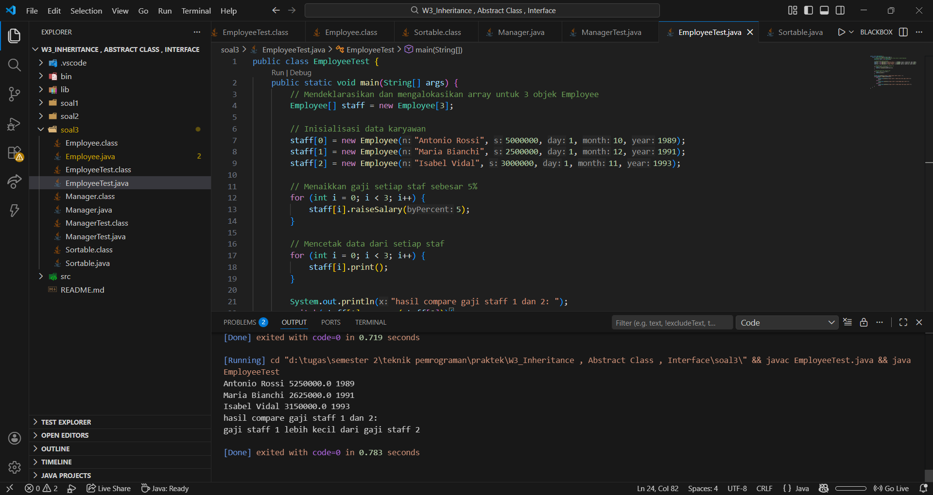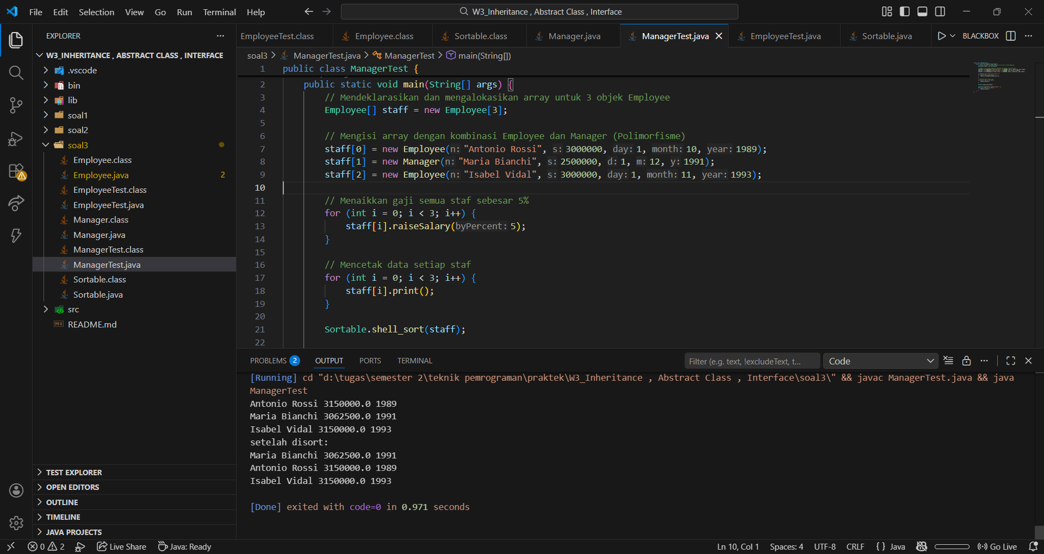
Penjelasan Permasalahan dan Solusi
Java tidak mengizinkan multiple inheritance atau extends dua kali.
Solusinya, pada soal ini kita dapat membuat getSalary dan mengubah perbandingan pada method compare di kelas Employee menggunakan getSalary bukan langsung variabel salary. Kemudian di kelas Manager dilakukan override pada method getSalary agar mengembalikan nilai gaji pokok + bonus.
Nama Teman Hal yang Dibantu (Opsional)

